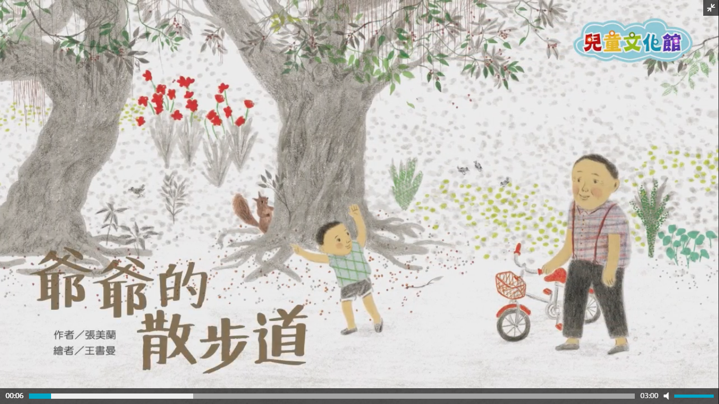

這是爺爺與我的散步道，一條好長好長、長滿老榕樹的綠色隧道。當我還是小寶寶時，爺爺會天天推我來散步；慢慢的，我會走路了，爺爺會推著三輪車帶我來散步；最後，我會騎腳踏車，爺爺就跟在我後面慢慢走著。從春天到冬天，我和爺爺每天快樂地散步。但是，有一天爺爺生病，不能走路了。生病後的爺爺常常躺在床上，望著窗外發呆，他告訴我，他很想再去看看綠色的散步道，說著說著，爺爺哭了。

「我長大了，快跟媽媽一樣高了！爺爺，我可以推您去！」我說。

現在，每天下課後，換我推著爺爺散步。

爺爺又可以看到綠色的散步道了，當無精打采的他看到綠色的散步道後，就笑了！